2019年长春市初中毕业学业水平考试物理参考答案与试题解析
一、单项选择题（每题2分，共20分）
1．水结冰的过程发生的物态变化是（ ）
A．熔化B．凝固C．液体D．凝华
解：“水结冰”，物质是从液态变成固态，发生的物态变化是凝固，故B选项正确
2．女高的“高”是指声音的（ ）
A．速度快B．音色好C．音调高D．响度大
解：女高音的“高”是指声音的音调高，故C选项正确．
3．世界上第一个发现电流周围存在磁场的物理学家是（ ）
A．奥斯特 B．焦耳C．安培D．欧姆
解：1820年，丹麦物理学家奥斯特发现了电流的磁效应，发现电流周围存在磁场，故A符合题意．
4．下列现象属于光的折射形成的是（ ）
A．日食B．黑板“反光”C．桥在水中的倒影D．池水看起来变浅
解：“水池看起来变浅”是由于水池底部的光线经过水面（即水与空气的交界面）时，发生折
射，在水中的入射角小于在空气中的折射角，看到的是池底变浅的虚像，故D选项正确．
5．下列实例属于做功改变物体内能的是（ ）
A．晒太阳B．搓手取暖C．热水袋取暖D．冰袋降温
解：“搓手取暖”，双手摩擦，摩擦生热这是利用做功改变物体内能，故B选项正确．
6．下列做法符合安全用电原则的是（ ）
A．在电线上晾晒衣服B．检修电路前切断电源
C．使用绝缘皮破损的导线D．将开关接在零线和电灯之间
解：安全用电原则：不接触低压带电体，不靠近高压带电物，发现有人触电应先切断总开关或用干燥的木棒将电线挑开，将开关接在火线和灯泡之间，检修电路前切断电源，若在电线上晾晒衣服，使用绝缘皮破损的导线，会有触电危险，故B选项正确．
7．甲、乙两个轻质小球靠近时互相排斥，若甲球带正电，则乙球（ ）
A．一定带正电B．一定不带电C．一定带负电D．可能带负电
解：甲、乙两球靠近时互相排斥，已知甲球带正电，则乙球一定带同种电荷，故A选项正确
8．2019年6月5日，我国航天完成首次海上发射，用长征十一号运载火箭将七颗卫星送入太空．火箭加速升空过程中，这七颗卫星的动能（ ）
A．变小B．不变C．变大D．无法判断
解：动能的大小与速度和质量有关，火箭加速升空的过程中，动能变大，故C选项正确．
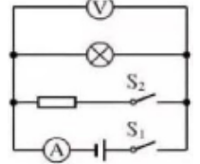
9．如图所示，电源两端的电压恒定．闭合开关S1，小灯泡发光，再闭合开关S2，则（ ）
- 小灯泡变亮B．电流表示数变小
C．电压表示数不变D．电路的总电阻变大
解：当开关S1、S2都闭合时，为并联电路，并联两端的电压不变，电压表示数不变，故C选项正确．
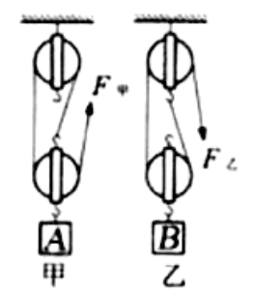
10．如图所示，用甲、乙滑轮组在相同时间分别将A、B物体匀速提升相同高度，已知物体受到的重力GA＞GB，滑轮组的机械效率η甲＜η乙（忽略绳重和摩擦）．
下列判断正确的是（ ）
A．两滑轮组绳端移动的距离相等B．甲滑轮组的有用功比乙的少
C．甲滑轮组的总功率比乙的小D．甲滑轮组的动滑轮比乙的重
解：A：两个物体提升相同的高度h时，甲滑轮组动滑轮上有三段绳子，所以F甲自由端移动的距离为3h，乙滑轮组动滑轮上有两段绳子，所以F乙自由端移动的距离为2h，故A错误．
B：根据公式W有=Gh，由于两物体升高相同的高度，但是GA＞GB，所以W有甲＞W有乙，故
．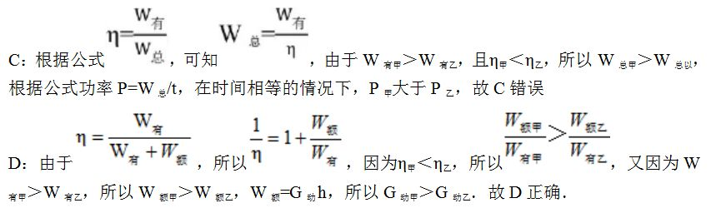B错误故选D
二、填空题（每空1分，共12分）
11．手机充电时，将能转化为化学能；接打电话时，手机靠传递信息．
故答案为：电；电磁波
12．小明在操场上跑步，以他为参照物，旁边的树木是选填（“运动”或“静止”）的．小明快速奔跑时不容易立即停下来，因为他具有。
解：跑步中小明和树木间存在位置的变化，是相对运动的．惯性是指物体保持运动状态不变的性质，一切物体都有惯性．故答案为：运动；惯性
13．煤是（选填“可”或“不可”）再生能源．相等质量的煤和木柴完全燃烧，煤放出的热量比木柴的多，说明煤的热值比木柴的热值。
解：煤属于不可再生能源；热值指的是单位质量的物质完全燃烧放出的热量，题目中说相同质量的煤和木柴燃烧，煤放出的热量更多，可知煤的热值更大．
- 如图所示，烛焰发出的光通过凸透镜在光屏上呈现清晰的像，该像是倒立、的实像，利用这成像规律工作的设备有（写出一种即可）．
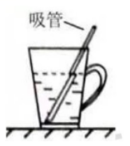
故答案为：放大；投影仪．

14题图 15题图 16题图
15．如图所示，闭合开关S，小磁针静止时N极指向（选填“左”或“右”）．向左移动滑动变阻器的滑片，螺线管的磁性 （选填“增强”或“减弱”）
解：根据右手定则，电流方向向上，因此电磁铁的N极向左，根据同极相斥，异极相吸，小磁针N极指向左．滑动变阻器滑片p向左移动后，滑动变阻器的电阻接入电路部分减少，使得电路中电流增大，因此电磁铁的磁性增强．
- 如图所示，小明用吸管喝水，水在的作用下进入中．如果每次吸入水的质量相同，杯底所受水的压强减小量为△p，则喝水过程中△p逐渐。
解：人在通过吸管喝水时是利用了大气压，因为杯子是一个敞口容器，所以每次吸入的水质量相同，吸入水的体积也相同，但由于液面下降过程中横截面积不断变小，减少相同的体积时，高度减小量在增加，根据P=ρgh，可知△h增大时，△P也增大．
三、计算题（第17题4分，第18题6分，共10分）
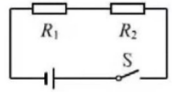
17．如图所示，电阻R1的阻值为10Ω．闭合开关S，电阻R1两端的电压为10V，电阻R2两端的电压为5V．求：
（1）电源两端的电压．
（2）通过电阻R1的电流．
解：（1）在串联电路中，电源两端电压U=U1+U2
U=U1+U2=10V+5V=15V
（2）由I=U/R得：
电阻R1的电流I1=U1/R1=10V/10Ω=1A
18．水平桌面上放置一个质量为0.8kg的保温杯，杯底对桌面的压强为2×103Pa，g取10N/kg．求：
（1）保温杯对桌面压力的大小．
（2）桌面的受力面积．
解：（1）保温杯对桌面的压力等于保温杯自身的重力即F=G=mg=0.8kg×10N/kg=8N
（2）由P=F/S得，
桌面的受力面积S=F/P=8N/2×103Pa=4×10-3m2
四、综合题（共28分）
19．如图所示是“探究水沸腾时温度变化的特点”的实验装置．
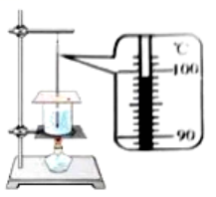
（1）实验时，按照（选填“自上而下”或“自下而上”）的顺序安装器材更合理．
（2）水沸腾过程中，温度计示数如图所示，可知水的沸点为 ℃，若水停止吸热，水（选填“能”或“不能）继续沸腾．
故答案为：（1）自下而上；（2）99；不能．

20．如图甲所示是“探究平面镜成像的特点”的实验装置．
（1）取两支完全相同的蜡烛，是为了探究像与物的关系．
（2）将点燃的蜡烛A放在玻璃板前，移动玻璃板后的蜡烛B直至与蜡烛A的像完全重合，记录蜡烛A、蜡烛B的位置．改变蜡烛A的位置，重复上述实验，实验记录如图乙所示．蜡烛A位于2位置时的像在点；蜡烛A由2位置移到3位置，像的大小。
选填（“变大”、“变小”或“不变”）．
（3）人看到蜡烛像是由于反射光进入人眼，请在图丙中画出与反射光线对应的入射光线．
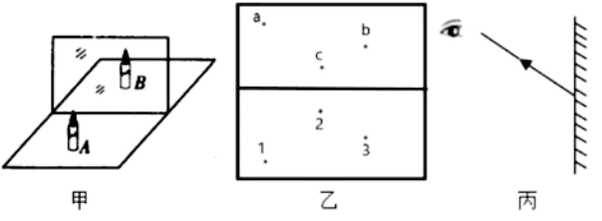
解：（1）选用两个完全相同的蜡烛是为了用蜡烛B来比较像与物体的大小；
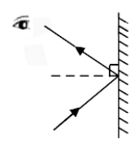
（2）平面镜成像的特点是像与物大小相等，像到平面镜的距离等于物到平面镜的距离，且像与物的连线垂直于平面镜．
（3）如图：

故答案为：（1）大小；（2）c；不变．
21．实验小组在测量小石块的密度的实验中：
（1）用调节好的天平测量小石块的质量，天平平衡时砝码的质量及游码的位置如图甲所示，小石块的质量m=g．
（2）将小石块浸没在装有20ml水的量筒中，水面位置如图乙所示，则小石块的体积V=cm3
（3）计算出小石块的密度ρ=g/cm3
（4）如图先测量小石块的体积，然后从量筒中取出小石块直接测量质量，所测的密度值与真实值相比（选填“偏大”“偏小”或“不变”）
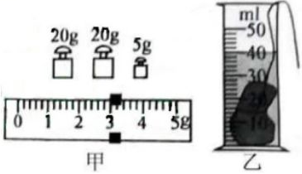
解：（1）由图可知，物体的质量等于砝码质量的总和加上游码的数值，故填48；
（2）由图可知，物体的体积为V物=40ml-20ml=20ml=20cm3，故填20；
（3）根据密度公式ρ=m/V=48g/20cm3=2.4g/cm3；
（4）若先测量体积，后测质量的话，从液体中取出物体后会带有一些液体，测得的质量会偏大，体积不变，质量偏大，所以比值会偏大．
故答案为：（1）48；（2）20；（3）2.4；（4）偏大
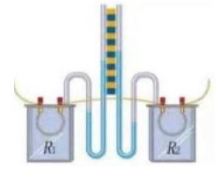
22．在研究电流产生的热量与哪些因素有关的实验中：
（1）如图所示，两个密闭的透明容器中装有相等质量的空气，两个容器中的电阻丝R1、R2（R1＜R2）串联接到电源两端．电阻丝R1和R2串联的目的是保证相同，U型管中液面高度的变化反映
（2）通电10s，观察到图中两侧U型管中液面高度的变化不同，这说明：电流产生的热量与有关
（3）在研究电流产生的热量与电流的关系时，将一段导线与电阻丝R2并联，通电10s，左侧U型管中液面高度的变化比（2）中左侧U型管中液面高度变化（选填“大”或“小”）
解：（1）电路串联能保证电流大小相等；实验运用了转换法，将想观察的“产生热量多少”通过气体的热胀冷缩转换成了“U形管两端液面高度差的变化”．
（2）实验中控制的变化量只有电阻大小不同，而目的就是为了使电压相同情况下电流大小不同，实验证明电流大小确实对产生热量的多少有所影响．
（3）当R2并联了一个电阻后，干路的总电流增大了，因此通过R1的电流也增大了，相同时间产生的热量变多，液面高度变化变大．
故答案为：（1）电流；电阻丝产生的热量的多少；（2）电阻；（3）大
23．小明和同学到福利院义务劳动时，发现有的桌子脚下装有如图甲所示的轮子．
（1）他将压杆按下，压板就会紧压在轮子上，使轮子无法滚动，桌子不容易被推动，说明用滑动代替滚动可以摩擦：压杆做得较宽人可以起到压强的作用．（均选填“增大”或“減小”）
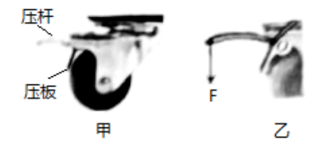
（2）小明发现压杆是省力杠杆，O为支点．请在图乙中画出压力F的力臂l．
解：（1）轮子不动时推桌子属于滑动摩擦，轮子能动时属于滚动摩擦，题中说轮子不动时更难推到桌子，说明滑动摩擦大于滚动摩擦；
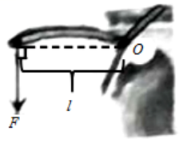
根据压强的公式P=F/S可知，当压力一定时，受力面积越大，压强越小；
（2）如图：

故答案为：（1）增大；减小
24．学习浮力知识后，小明利用可以测量压力大小的数显测力计和刻度尺进行如下实验：
（1）将果汁装入轻质小瓶（小瓶和瓶盖的质量、厚度均不计），拧紧瓶盖后测出重力；
（2）如图甲所示，将小瓶放入盛有适量水的容器中，小瓶静止时竖直漂浮．小瓶受到的浮力为F浮，则F浮G（选填“＞”、“=”或“＜”）．
（3）用数显测力计将小瓶缓慢压入水中，数显测力计的示数逐渐变大，说明浮力的大小与
有关．
- 如图乙所示将小瓶放入另一种液体中，小瓶静止时竖直漂浮．比较甲、乙两图可知
ρ液ρ水（选填“＞”、“=”或“＜”）．测出此时小瓶内、外液面的高度差△h1.
（5）将小瓶倒放在图乙的液体中，小瓶静业时竖直漂浮、测出此时小瓶内、外液面的高度差为△h2．比较可知△h1△h2（选填“＜”“=”或“＜”）．
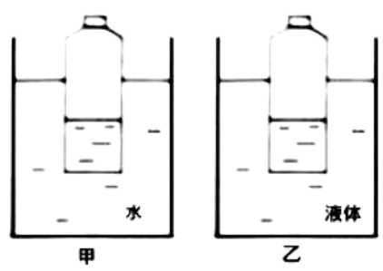
解：（2）根据二力平衡的条件，此时瓶子受到的力有重力和浮力，两个力等大反向共线；
（3）压入水中的过程中，液体的密度和小瓶的重力均不变，变量只有排开液体的体积，故与排开液体体积有关；
（4）由图片可知，甲液体中排开液体的体积大于乙液体中排开的液体的体积，又因为两次都是漂浮，浮力都等于自身重力，故两次受到的浮力是相等的，根据公式F浮=ρ液gV排可知，当浮力相等时，Ⅴ排越大，ρ液越小；
（5）由于小瓶的重力不变，所以无论正放还是倒放，F浮均不变，所以V排也就都不变，又因为瓶内的液体和外部的液体体积都不变，故液面差不会变化．
故答案为：（2）=；（3）物体排开液体体积；（4）＞；（5）=．
25．科技小组要测量额定电压为5V的小灯泡的电功率，可用的器材有：一个电压表和一个电流表（只有0~0.6A量程可用）．电源两端的电压恒定．
（1）按如图甲所示电路图确连接电路．闭合开关前，将滑动变阻器滑片移到端（选填“左”或“右”）．
（2）闭合开关，记录电压表、电流表示数：调节滑动变阻器并记录多组数据．当电流表示数为0.6A时，电压表示数低于5V．根据数据绘制出小灯泡的电流I与电压U的关系图像如图乙所示，由图像可知，灯丝电阻随温度的升高而。
（3）为测量小灯泡的额定功率，小组同学拆除电流表后再接通电路，调节滑动变阻器直至电压表示数为5V；保持滑动变阻器的滑片位置不变，断开开关，将电压表替换AB间导线接入电路，闭合开关，电压表小数为5.4V，则此时小灯泡亮度比正常发光时：将滑动变阻器的滑片移到最左端，电压表示数变为7.2V．则小灯泡的额定功率为W．
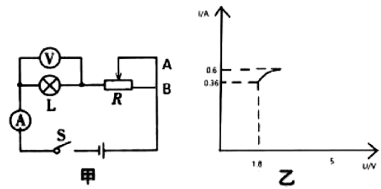
解：（1）开始实验前，为保护电流，滑动变阻器接入电路的阻值应该为最大值，如图所示的电路图中，当滑动变阻器移动到最右端时，电阻最大；
（2）在I-U图像中，图像的斜率表示I/U的数值，即电阻的倒数l/R，由图像可知，斜率在逐渐减小，所以电阻的倒数逐渐减小，所以电阻逐渐变大；
(3）当电压表示数为5V时，滑动变阻器一部分接入电路，当电压表代替导线AB接入电路时，由于电压表相当于断路，所以此时滑动变阻器全部阻值都接入电路，接入电路的总电阻变大，根据串联正比分压的原则，滑动变阻器两边的电压变大，所以小灯泡两端的电压减小，小于5V，小于正常发光时的电压，故亮度变暗；
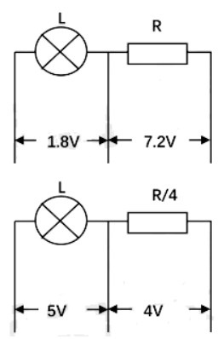
由图像可知，当电压表示数为1.8V时，电路的电流最小，所以此时滑动变阻器全部接入电路，由题干可知，当取下电压表放在AB两点间时，由于电压表相当于断路，所以滑动变阻器接入电路的方式发生了变化，由左端接入变成了全部接入电路，当滑动变阻器全部接入电路时，滑动变阻器两边的电压为7.2V，所以电源电压为9V．由R=U/I可知，滑动变阻器最大电阻Rmax=Up/Imin=7.2V/0.36A=20Ω，小灯泡的额定电压为5V，当小灯泡正常发光时，取下电压表放在AB两点间，电压表示数是5.4V，全部滑动变阻器的电压是7.2V，说明此时滑片位于总阻值1/4处，说明小灯泡正常发光时，滑动变阻器接入电路的阻值是总阻值的1/4，就是5Ω，此时的电流滑动变阻器两边的电压为4V，干路电流I=4V/5Ω=0.8A，故小灯泡的额定功率P额=U额I=4W．
故答案为：（1）右；（2）变大；（3）暗；4

